LA VOSTRA OPINIONE

Come pensate che sia…?
BOLOGNA
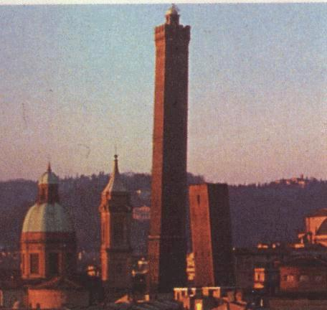

……………………………………………..
……………………………………………………..
……………………………………………………..
……………………………………………………..
……………………………………………………..
……………………………………………………..

L’ITALIA
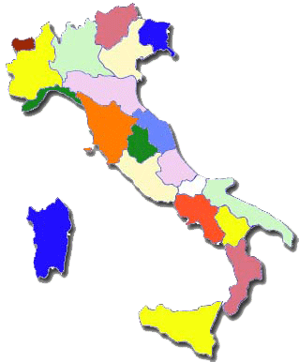

……………………………………………………..
……………………………………………………..
……………………………………………………..
……………………………………………………..
……………………………………………………..
……………………………………………………..
Osserva l’immagine e descrivila dettagliatamente: secondo te, quale città è?
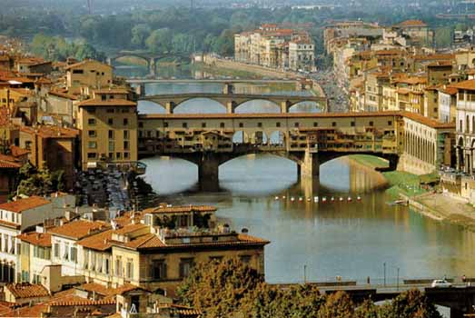

……………………………………………………………………………
……………………………………………………………………………
……………………………………………………………………………
……………………………………………………………………………
……………………………………………………………………………
……………………………………………………………………………
……………………………………………………………………………
……………………………………………………………………………
Trovate una definizione ai seguenti verbi e create delle frasi nelle quali li utilizzate:

unire

Collegare mettere
passare

muoversi
Scorrere stare fermo
camminare

affacciarsi
Dare su restituire
mettere su

essere in
Trovarsi sedersi
unirsi

1. ……………………………………………………………………………
2. ……………………………………………………………………………
3. ……………………………………………………………………………
4. ……………………………………………………………………………

Io penso Paolo è simpatico

Tu credi La città è piccola

Lui trova Io sono sincero

Per collegare le due frasi usiamo la parola: …………………………………

Io penso CHE Paolo è simpatico.
Tu credi CHE la città è piccola.
Lui trova CHE io sono sincero.

Che cos’è?

Questo è un cane! Questo è un gatto!

Io penso che è un elefante. Io penso che è un cavallo.

In queste affermazioni c’è un errore: qual è?
Osservate:

Penso che sia un elefante. Penso che sia un cavallo.
Che cosa è cambiato rispetto alle frasi precedenti?
……………………………………………………
Qual è il significato di sia?
……………………………………………………
Correggete adesso le frasi con la nuova forma.
Io penso che Paolo è simpatico.
Tu credi che la città è piccola.
Lui trova che io sono sincero.

Completare con il verbo essere o avere
Penso che Luca …………… simpatico.
Trovo che questa pasta …………… scotta.
Per me Bologna …………… bella.
Suppongo che in Italia ci …………… molti turisti.
Pensi che Paolo …………… una persona sincera?
Chi credi che …………… le persone che hanno fatto questo lavoro?
Loro pensano che noi …………… degli stupidi.
Per me in questa discoteca ci …………… troppa gente.
Quanti anni pensi che …………… Paolo e Luca?
Suppongo che non …………… i soldi per portare avanti questo progetto.
Credi che Carlo …………… fame?
Trovo che i vicini …………… una casa fantastica.
Luca è andato a casa perché credo che …………… mal di testa.
Per me voi non …………… il coraggio di farlo.
Credo che Bologna …………… i palazzi più belli d’Italia.
Quanti anni pensi che …………… io?

